Два метода решения тригонометрических уравнений. 10-й класс

Цели:
- систематизировать и обобщить сведения о решении тригонометрических уравнений;
- способствовать формированию умений и навыков обоснования ответов; развивать математический кругозор, мышление, внимание, память;
- воспитывать общую культуру, эстетическое восприятие окружающего.
Оборудование: компьютер, мультимедийный проектор, экран, тесты.
ХОД УРОКА
1. Организационный момент
– Здравствуйте. Сегодня на уроке мы будем решать тригонометрические уравнения. Познакомимся с двумя основными методами решения тригонометрических уравнений.
2. Устная работа
– Проведем разминку. Перед вами листы с тестами. Устно ответьте на вопрос, выберите букву, соответствующую правильному ответу, запишите эти буквы в таблицу
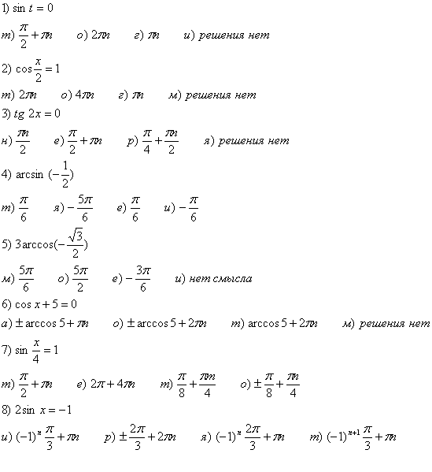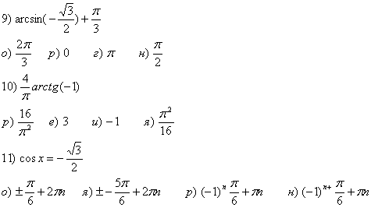
Проверяем, по цепочке проговаривая соответствующую букву <Приложение1. Слайды 1, 2>
Гониометрия
– Кто знает, что означает это слово? (Учение о тригонометрических функциях)
3. Проверка домашнего задания
<Приложение 1.Слайд 3 >
Посмотрите на экран. Как решить эти уравнения?
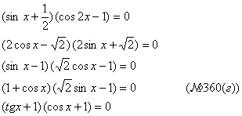
Множитель равен 0, при условии, что другой не теряет смысла.
Выберите то задание, которое решали дома
Проверьте ответ. <Приложение 1.Слайд 4>
Ответ: 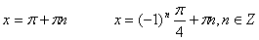
Задача сводится к решению совокупности уравнений <Приложение 1.Слайд 5>
– Как решить эти уравнения?
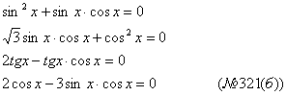
– Какое задание вы выполняли дома?
Посмотрите на ответ.
<Приложение 1.Слайд 6>
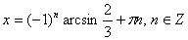
– У вас такие формулы решения этого уравнения?
Правильный ответ: 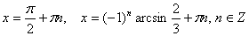
<Приложение 1.Слайд 7>
Как решать эти уравнения?
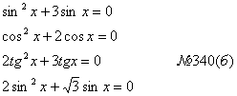
– Выберите те задания, которые имеют 1 формулу решения, 2 формулы решения
Ответ: 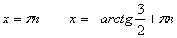.
Приложение 1.Слайд 8>
Вывод. Как решить все предложенные уравнения? (Сводятся к решению двух тригонометрических уравнений, т.е.совокупности уравнений.)
Что значит решить уравнение? (Найти корень уравнения)
4. Физминутка (гимнастика для глаз).
5. Объяснение нового материала
– Два основных метода решения тригонометрических уравнений
С одним методом мы знакомы. Каким методом вы решали выше рассмотренные уравнения?
Разложением на множители
Второй метод вы тоже знаете, что сейчас докажем на примере.
<Приложение 1.Слайд 9>
Рассмотрим уравнение.
– Как называется? (Биквадратное)
– Как решать?
т.е. ввели новую переменную и получили квадратное уравнение относительно новой переменной t.
Дано тригонометрическое уравнение. <Приложение 1. Слайд 10>
Можно записать в виде
Обратите внимание, что в данном уравнении все тригонометрические функции одинаковы. Как решить?
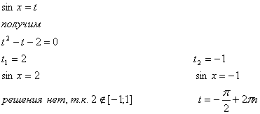
<Приложение 1.Слайд 11>
– Итак, мы знаем 2 основных метода решения тригонометрических уравнений. Поупражняемся на решении уравнений по применению этих основных методов. Запишите в тетрадях число, классная работа, тема урока.
6. Работа в тетрадях
1 ученик:
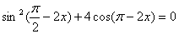
– Прежде чем решить уравнение, какие преобразования выполнили?
– Какой метод применили для решения это уравнения?
На индивидуальной доске1 ученик выполняет дополнительное задание, которое предложено на карточке.
Дополнительное задание:
– Как решить уравнение?
– Какой метод применим для решения этого уравнения? Сколько имеет корней полученное квадратное уравнение, а тригонометрическое?
2 ученик:
№389(б)
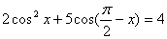
– Подведем итог. Какие тригонометрические преобразования необходимо сделать, чтобы решить уравнение?
Сколько корней имеет алгебраическое уравнение, а сколько тригонометрическое?
Дополнительное задание:
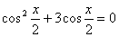
Найти наименьший положительный корень в градусах.
3 ученик:
№390(а)
– Какие преобразования необходимо сделать?Каким методом решить это тригонометрическое уравнение? Как называется полученное алгебраическое уравнение?
Дополнительное здание. Найти корни на заданном промежутке: 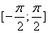
– Каким методом решили данное уравнение?
7. Закрепление
– Сделаем вывод:
<Приложение 1.Слайд 12>
а)
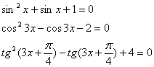
– Как решить данные уравнения? (Введением новой переменной)
– Почему? (В уравнении одинаковые тригонометрические функции).
– С какой целью вводится новая переменная? (Чтобы получить квадратное уравнение).
<Приложение 1.Слайд 13>
б)
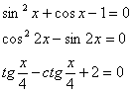
– Как решить данные уравнения? (Введением новой переменной).
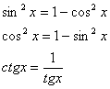
– С какой целью применяется в этих уравнениях тождественные преобразования? (В уравнении разные тригонометрические функции, нужно заменить их через какую-либо одну).
<Приложение 1.Слайд 14>
в)
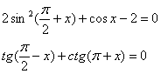
– Как решить данные уравнения? (Применить формулы приведения)
– Продолжаем работу с учебником.
№391(г)
2ctg х – 3 ctg (– х) + 5 = 0
– Какие преобразования необходимо сделать?Каким методом решить это тригонометрическое уравнение? Как называется полученное алгебраическое уравнение?
№389(г)
5 – 5sin3(– x) = cos (–3x)
8. Самостоятельная работа (на карточках)
1 вариант 2вариант
а) а)
б) б)
– Проверьте как решил сосед по парте. Помогите,если вы видите, что у друга не все верно,подскажите. Со звонком сдадите работы.
9. Домашнее задание
№390(б), 372(в), 374(а, б), учебник стр.97 – 99.
10. Итог урока
– Сегодня мы упражнялись в решении тригонометрических уравнений 2 методами. Какие методы?
– А на следующем уроке будем упражняться в решении уравнений специального вида, некоторые из которых тоже приводятся к квадратным уравнениям.
– Спасибо за урок.

